Отчёт по лабораторной работе

Лабораторная работа №5

Хватов Максим

Содержание

# 1 Цель работы

Ознакомление с файловой системой Linux, её структурой, именами и содержанием каталогов. Приобретение практических навыков по применению команд для работы с файлами и каталогами, по управлению процессами (и работами), по проверке использования диска и обслуживанию файловой системы.

# 2 Задание

1. Выполните все примеры, приведённые в первой части описания лабораторной работы.
2. Выполните следующие действия, зафиксировав в отчёте по лабораторной работе используемые при этом команды и результаты их выполнения: 2.1. Скопируйте файл /usr/include/sys/io.h в домашний каталог и назовите его equipment. Если файла io.h нет, то используйте любой другой файл в каталоге /usr/include/sys/вместо него. 2.2. В домашнем каталоге создайте директорию ~/ski.plases. 2.3. Переместите файл equipment в каталог ~/ski.plases. 2.4. Переименуйте файл ~/ski.plases/equipment в ~/ski.plases/equiplist. 2.5. Создайте в домашнем каталоге файл abc1 и скопируйте его в каталог ~/ski.plases, назовите его quiplist2. 2.6. Создайте каталог с именем equipment в каталоге ~/ski.plases. 2.7. Переместите файлы ~/ski.plases/equiplist и equiplist2 в каталог ~/ski.plases/equipment. 2.8. Создайте и переместите каталог ~/newdir в каталог /ski.plases и назовите его plans.
3. Определите опции команды chmod, необходимые для того, чтобы присвоить перечисленным ниже файлам выделенные права доступа, считая, что в начале таких прав нет: 3.1. drwxr--r-- … australia 3.2. drwx--x--x… play 3.3. -r-xr--r-- … my_os 3.4. -rw-rw-r-- … feathers При необходимости создайте нужные файлы.
4. Проделайте приведённые ниже упражнения, записывая в отчёт по лабораторной работе используемые при этом команды: 4.1. Просмотрите содержимое файла /etc/password. 4.2. Скопируйте файл ~/feathers в файл ~/file.old. 4.3. Переместите файл ~/file.oldв каталог~/play. 4.4. Скопируйте каталог ~/play в каталог ~/fun. 4.5. Переместите каталог ~/funв каталог ~/play и назовите егоgames. 4.6. Лишите владельца файла ~/feathers права на чтение. 4.7. Что произойдёт, если вы попытаетесь просмотреть файл ~/feathers командой cat? 4.8. Что произойдёт, если вы попытаетесь скопировать файл ~/feathers? 4.9. Дайте владельцу файла ~/feathers право на чтение. 4.10. Лишите владельца каталога ~/playправа на выполнение. 4.11. Перейдите в каталог ~/play.Что произошло? 4.12. Дайте владельцу каталога ~/play право на выполнение.
5. Прочитайте man по командам mount, fsck, mkfs, kill и кратко их охарактеризуйте, приведя примеры.

# 3 Теоретическое введение

Сущестуют команды для работы с файлами и кталогами: touch(создание файла), cat(просмотр содержимого файла), less(просмотр файла постранично), head(вывод первых 10 строк файла), tail(вывод последних 10 строк файла).

Команды копирования файлолв и каталогов cp *исходный* *целевой* Команды перемещения и переименования файлов и каталогов mv *старый* *новый*. Также эти команды можно использовать для работы с нетекущими каталогами.

Клманды прав доступа позволяют устанавливать права доступа для владельца, группы, и всех остальных. Изменяются права доступа с помощью команды chmod [опции] файл/каталог

# 4 Выполнение лабораторной работы

1. Выполняем все примеры по ТЗ в начале лабораторной работы, все команды прописаны в файле Лабораторной №5. Результаты выполнения примеров:

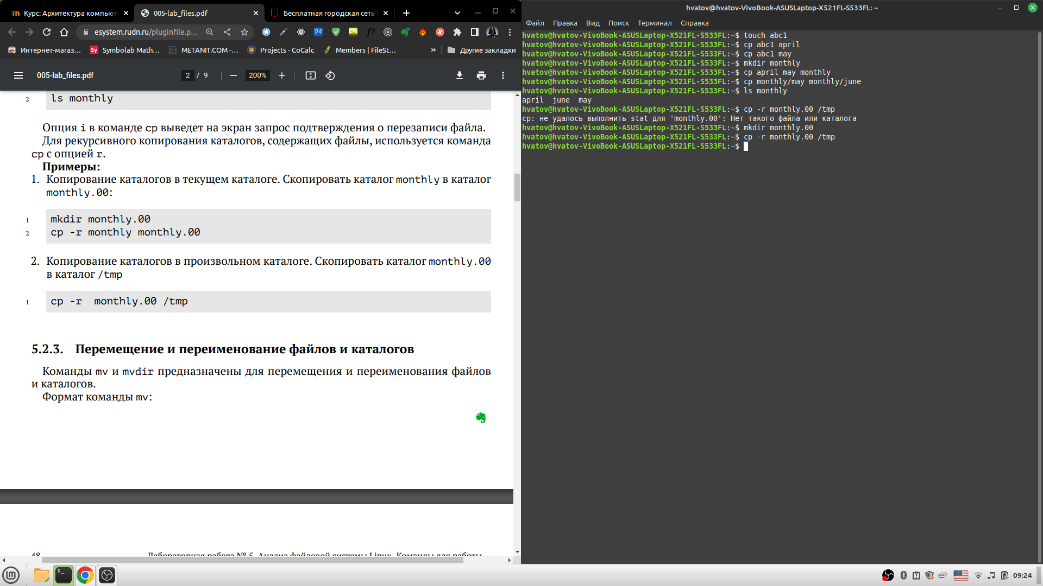 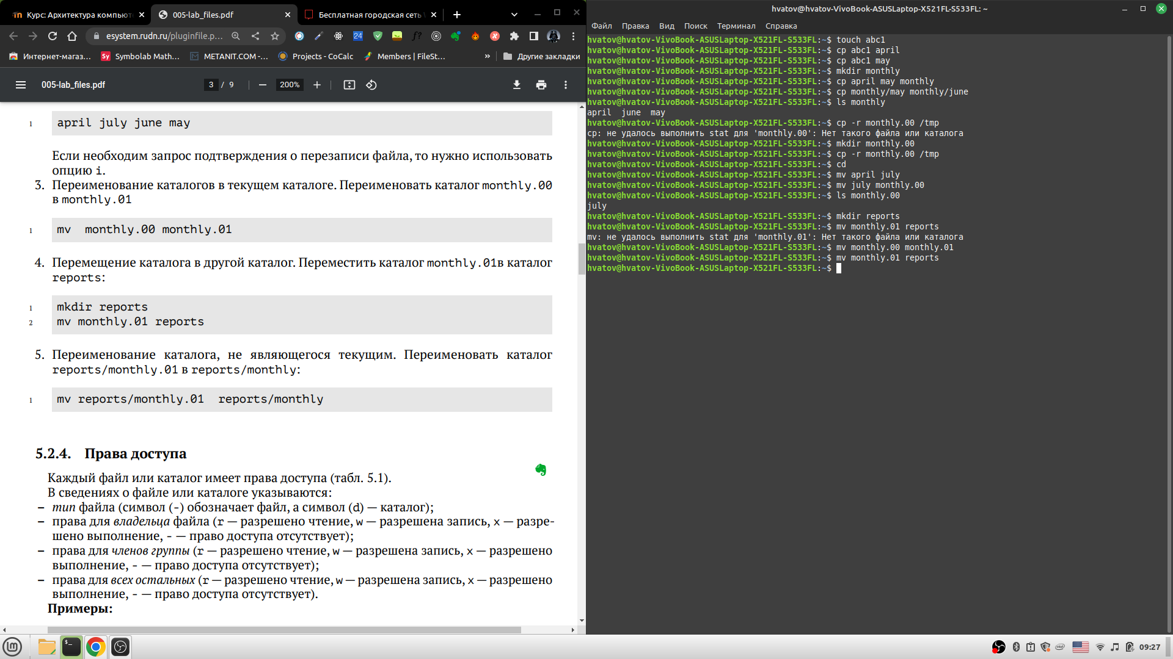 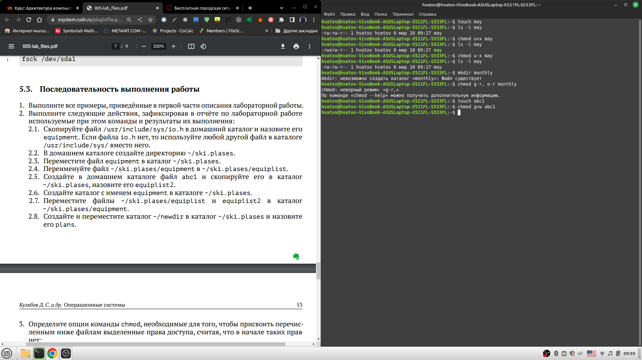

1. Выполняем команды mv default.md equipment-> mkdir ski.places/equipment ~/ski.places/equiplist -> cp ~/abc1 ~/ski.places-> cd ski.places -> mv abc1 equiplist2. Здесь п=мы создаём и перемещаем файлы и каталоги с названиями из ТЗ.

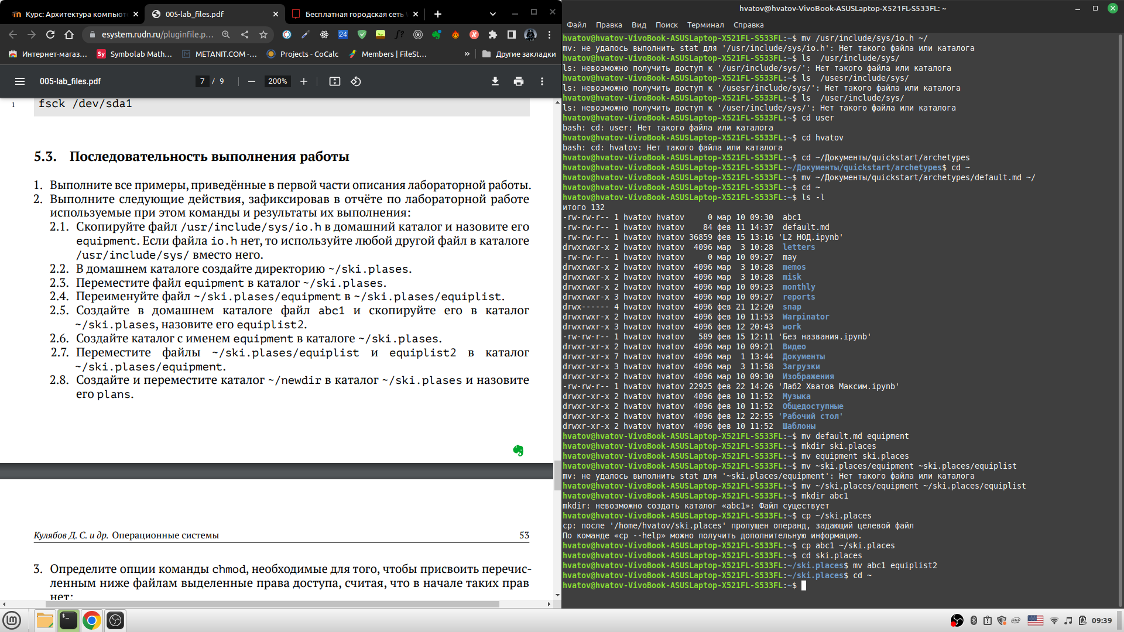 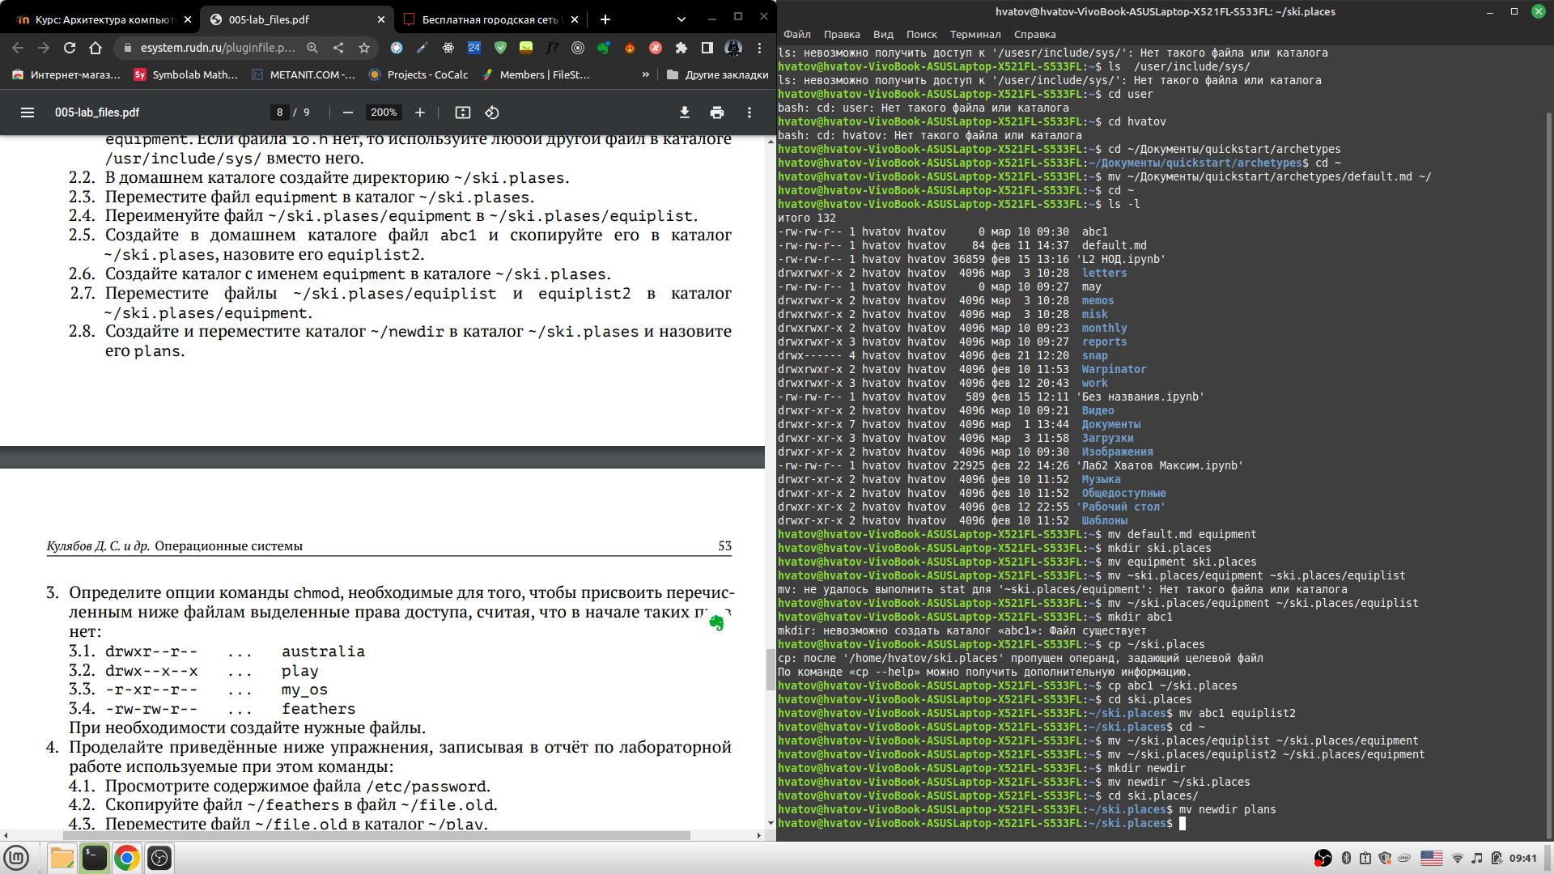

1. Даём и забираем права у файлов и каталогов, используя модификаторы u+r, u-r(даём и забьираем право на чтение), u-x(забираем право на выполнение), u+x(даём право на выполнение). Если мы забираем право на выполнение, то не можем как-то взаитмодействовать с файлами или каталогами, которых мы забрали это право. Когда забираем право на чтение, то мы не можем открывать файлы или каталоги.

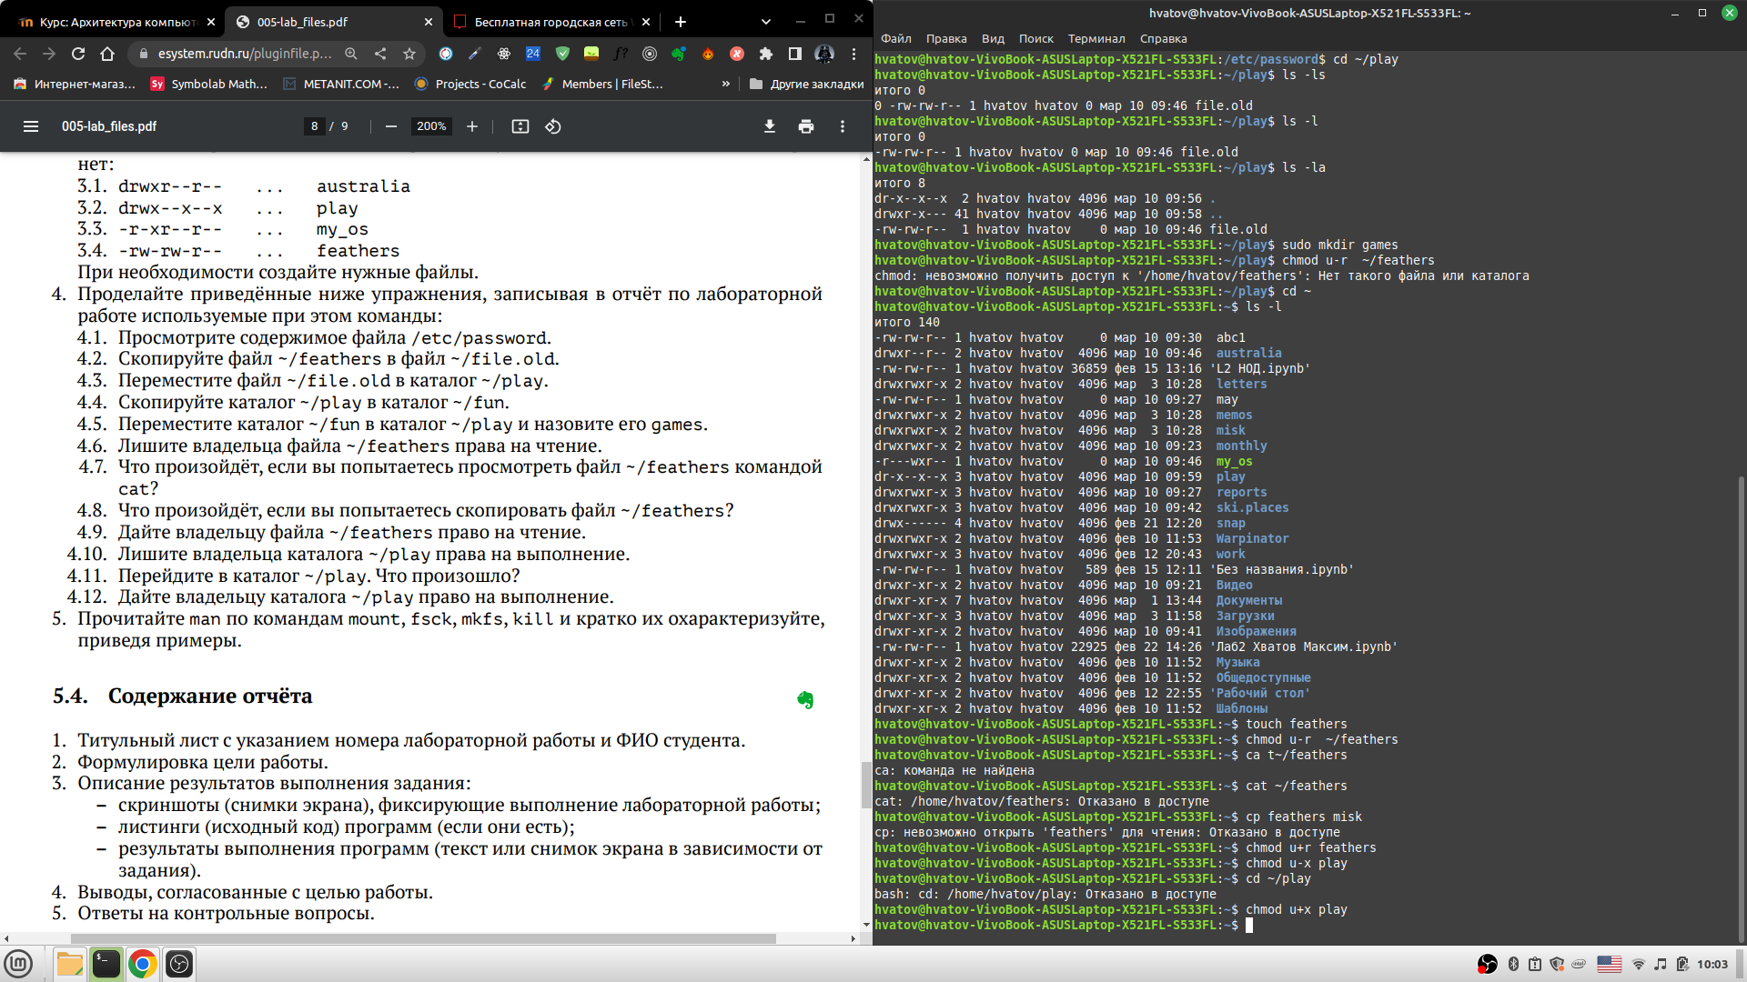

Пункт 3

1. Выполняем манипуляции с файлами и каталогами как в ТЗ. Используем команды соответственно: sudo mkdir /etc/passwod - создание каталога password sudo touch /etc/password/password - созданеи файла password cat password - просмотр содержимого файла password mv ~/feathers ~/file.old - переименования файла feathers в file.old mv ~/file.old ~/play - переименование файла file.old в play mkdir ~/fun - создание каталога fun mv ~/play ~/fun - переименование каталога play в fun mv ~/fun ~/play - переименование наоборот

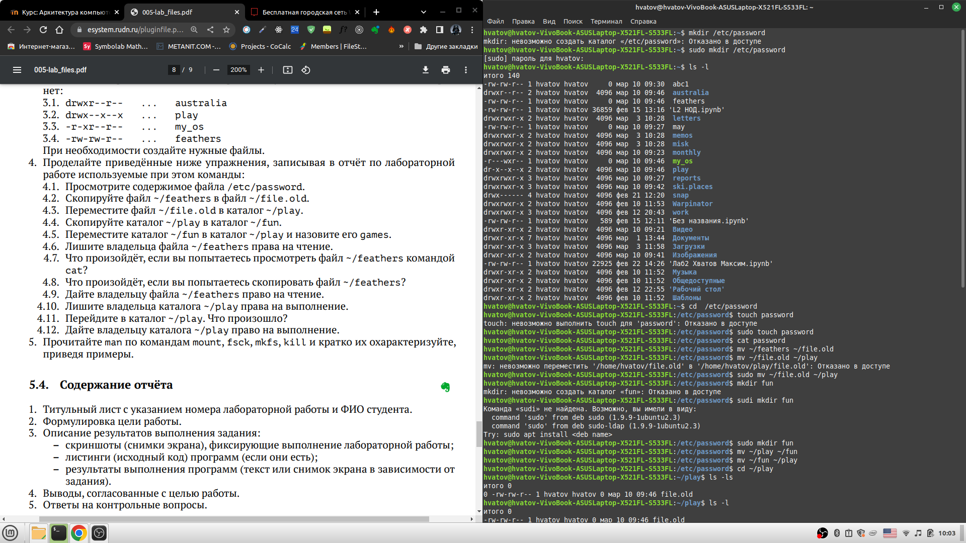

Пункт 4

# 5 Выводы

Я ознакомился с файловой системой линукс, её структурой, именами и содержанием каталогов. Научился работать с командами для манипуляции файлами и каталогами.

# Список литературы